АДМИНИСТРАЦИЯ ЛЕНИНГРАДСКОЙ ОБЛАСТИ
КОМИТЕТ ПО КУЛЬТУРЕ ЛЕНИНГРАДСКОЙ ОБЛАСТИ

ПРИКАЗ

«___»____________2019 года №_______________

г. Санкт-Петербург

Об утверждении границ зон охраны объекта культурного наследия регионального значения «Усадьба Медемов Щеглово» по адресу: Ленинградская область, Всеволожский муниципальный район, Щегловское сельское поселение, пос. Щеглово, дополнительная территория «Культурная», режимов использования земель и требований к градостроительным регламентам в границах данных зон

В соответствии со ст. ст. 9.2, 33, 34 Федерального закона от 25 июня 2002 года № 73-ФЗ «Об объектах культурного наследия (памятниках истории и культуры) народов Российской Федерации», Положением о зонах охраны объектов культурного наследия (памятниках истории и культуры) народов Российской Федерации, утвержденным постановлением Правительства Российской Федерации от 12 сентября 2015 года № 972, ст. ст. 4, 10 областного закона Ленинградской области от 25 декабря 2015 года № 140-оз «О государственной охране, сохранении, использовании и популяризации объектов культурного наследия (памятников истории и культуры) народов Российской Федерации, расположенных на территории Ленинградской области», п. 2.2.2. Положения о комитете по культуре Ленинградской области, утвержденного постановлением Правительства Ленинградской области от 24 октября 2017 года № 431, на основании проекта зон охраны объекта культурного наследия регионального значения «Усадьба Медемов Щеглово» с учетом наличия положительного заключения государственной историко-культурной экспертизы, выполненной аттестованными экспертами: Поддубной Н.Г. (приказ Минкультуры России от 25 декабря 2014 года № 2448), Аверьяновой А.Е. (приказ Минкультуры России от 16 июня 2015 года № 1793), Малышевой А.В. (приказ Минкультуры России от 20 января 2016 года № 212), п р и к а з ы в а ю:
1. Утвердить границы зон охраны объекта культурного наследия регионального значения «Усадьба Медемов Щеглово» по адресу: Ленинградская область, Всеволожский муниципальный район, Щегловское сельское поселение, пос. Щеглово, дополнительная территория «Культурная», согласно приложению 1 к настоящему приказу.
2. Утвердить режимы использования земель и требований к градостроительным регламентам в границах зон охраны объекта культурного наследия регионального значения «Усадьба Медемов Щеглово» по адресу: Ленинградская область, Всеволожский муниципальный район, Щегловское сельское поселение, пос. Щеглово, дополнительная территория «Культурная», согласно приложению 2 к настоящему приказу.
3. Отделу по осуществлению полномочий Ленинградской области в сфере объектов культурного наследия департамента государственной охраны, сохранения и использования объектов культурного наследия комитета по культуре Ленинградской области:
- обеспечить внесение сведений об утвержденных зонах охраны объекта культурного наследия регионального значения «Усадьба Медемов Щеглово» по адресу: Ленинградская область, Всеволожский муниципальный район, Щегловское сельское поселение, пос. Щеглово, дополнительная территория «Культурная», в единый государственный реестр объектов культурного наследия (памятников истории и культуры) народов Российской Федерации;
- направить сведения об утвержденных зонах охраны объекта культурного наследия регионального значения «Усадьба Медемов Щеглово» по адресу: Ленинградская область, Всеволожский муниципальный район, Щегловское сельское поселение, пос. Щеглово, дополнительная территория «Культурная», в федеральный орган исполнительной власти, уполномоченный Правительством Российской Федерации на осуществление государственного кадастрового учета, государственной регистрации прав, ведение Единого государственного реестра недвижимости и предоставление сведений, содержащихся в Едином государственном реестре недвижимости, его территориальные органы в срок и в порядке, установленные действующим законодательством;
- направить копию настоящего приказа в соответствующий орган местного самоуправления городского округа или муниципального района, на территории которого расположены зоны охраны объекта культурного наследия, для размещения в информационной системе обеспечения градостроительной деятельности.
6. Отделу взаимодействия с муниципальными образованиями, информатизации и организационной работы комитета по культуре Ленинградской области обеспечить размещение настоящего приказа на сайте комитета по культуре Ленинградской области в информационно-телекоммуникационной сети «Интернет».
7. Контроль за исполнением настоящего приказа возложить на заместителя председателя комитета по культуре Ленинградской области – начальника департамента государственной охраны, сохранения и использования объектов культурного наследия.
8. Настоящий приказ вступает в силу со дня его официального опубликования.

Председатель комитета Е.В. Чайковский

Приложение 1
к приказу комитета по культуре
Ленинградской области
от «___»________2019 г. №__________

Границы зон охраны объекта культурного наследия
регионального значения «Усадьба Медемов Щеглово» по адресу: Ленинградская область, Всеволожский муниципальный район, Щегловское сельское поселение, пос. Щеглово, дополнительная территория «Культурная»

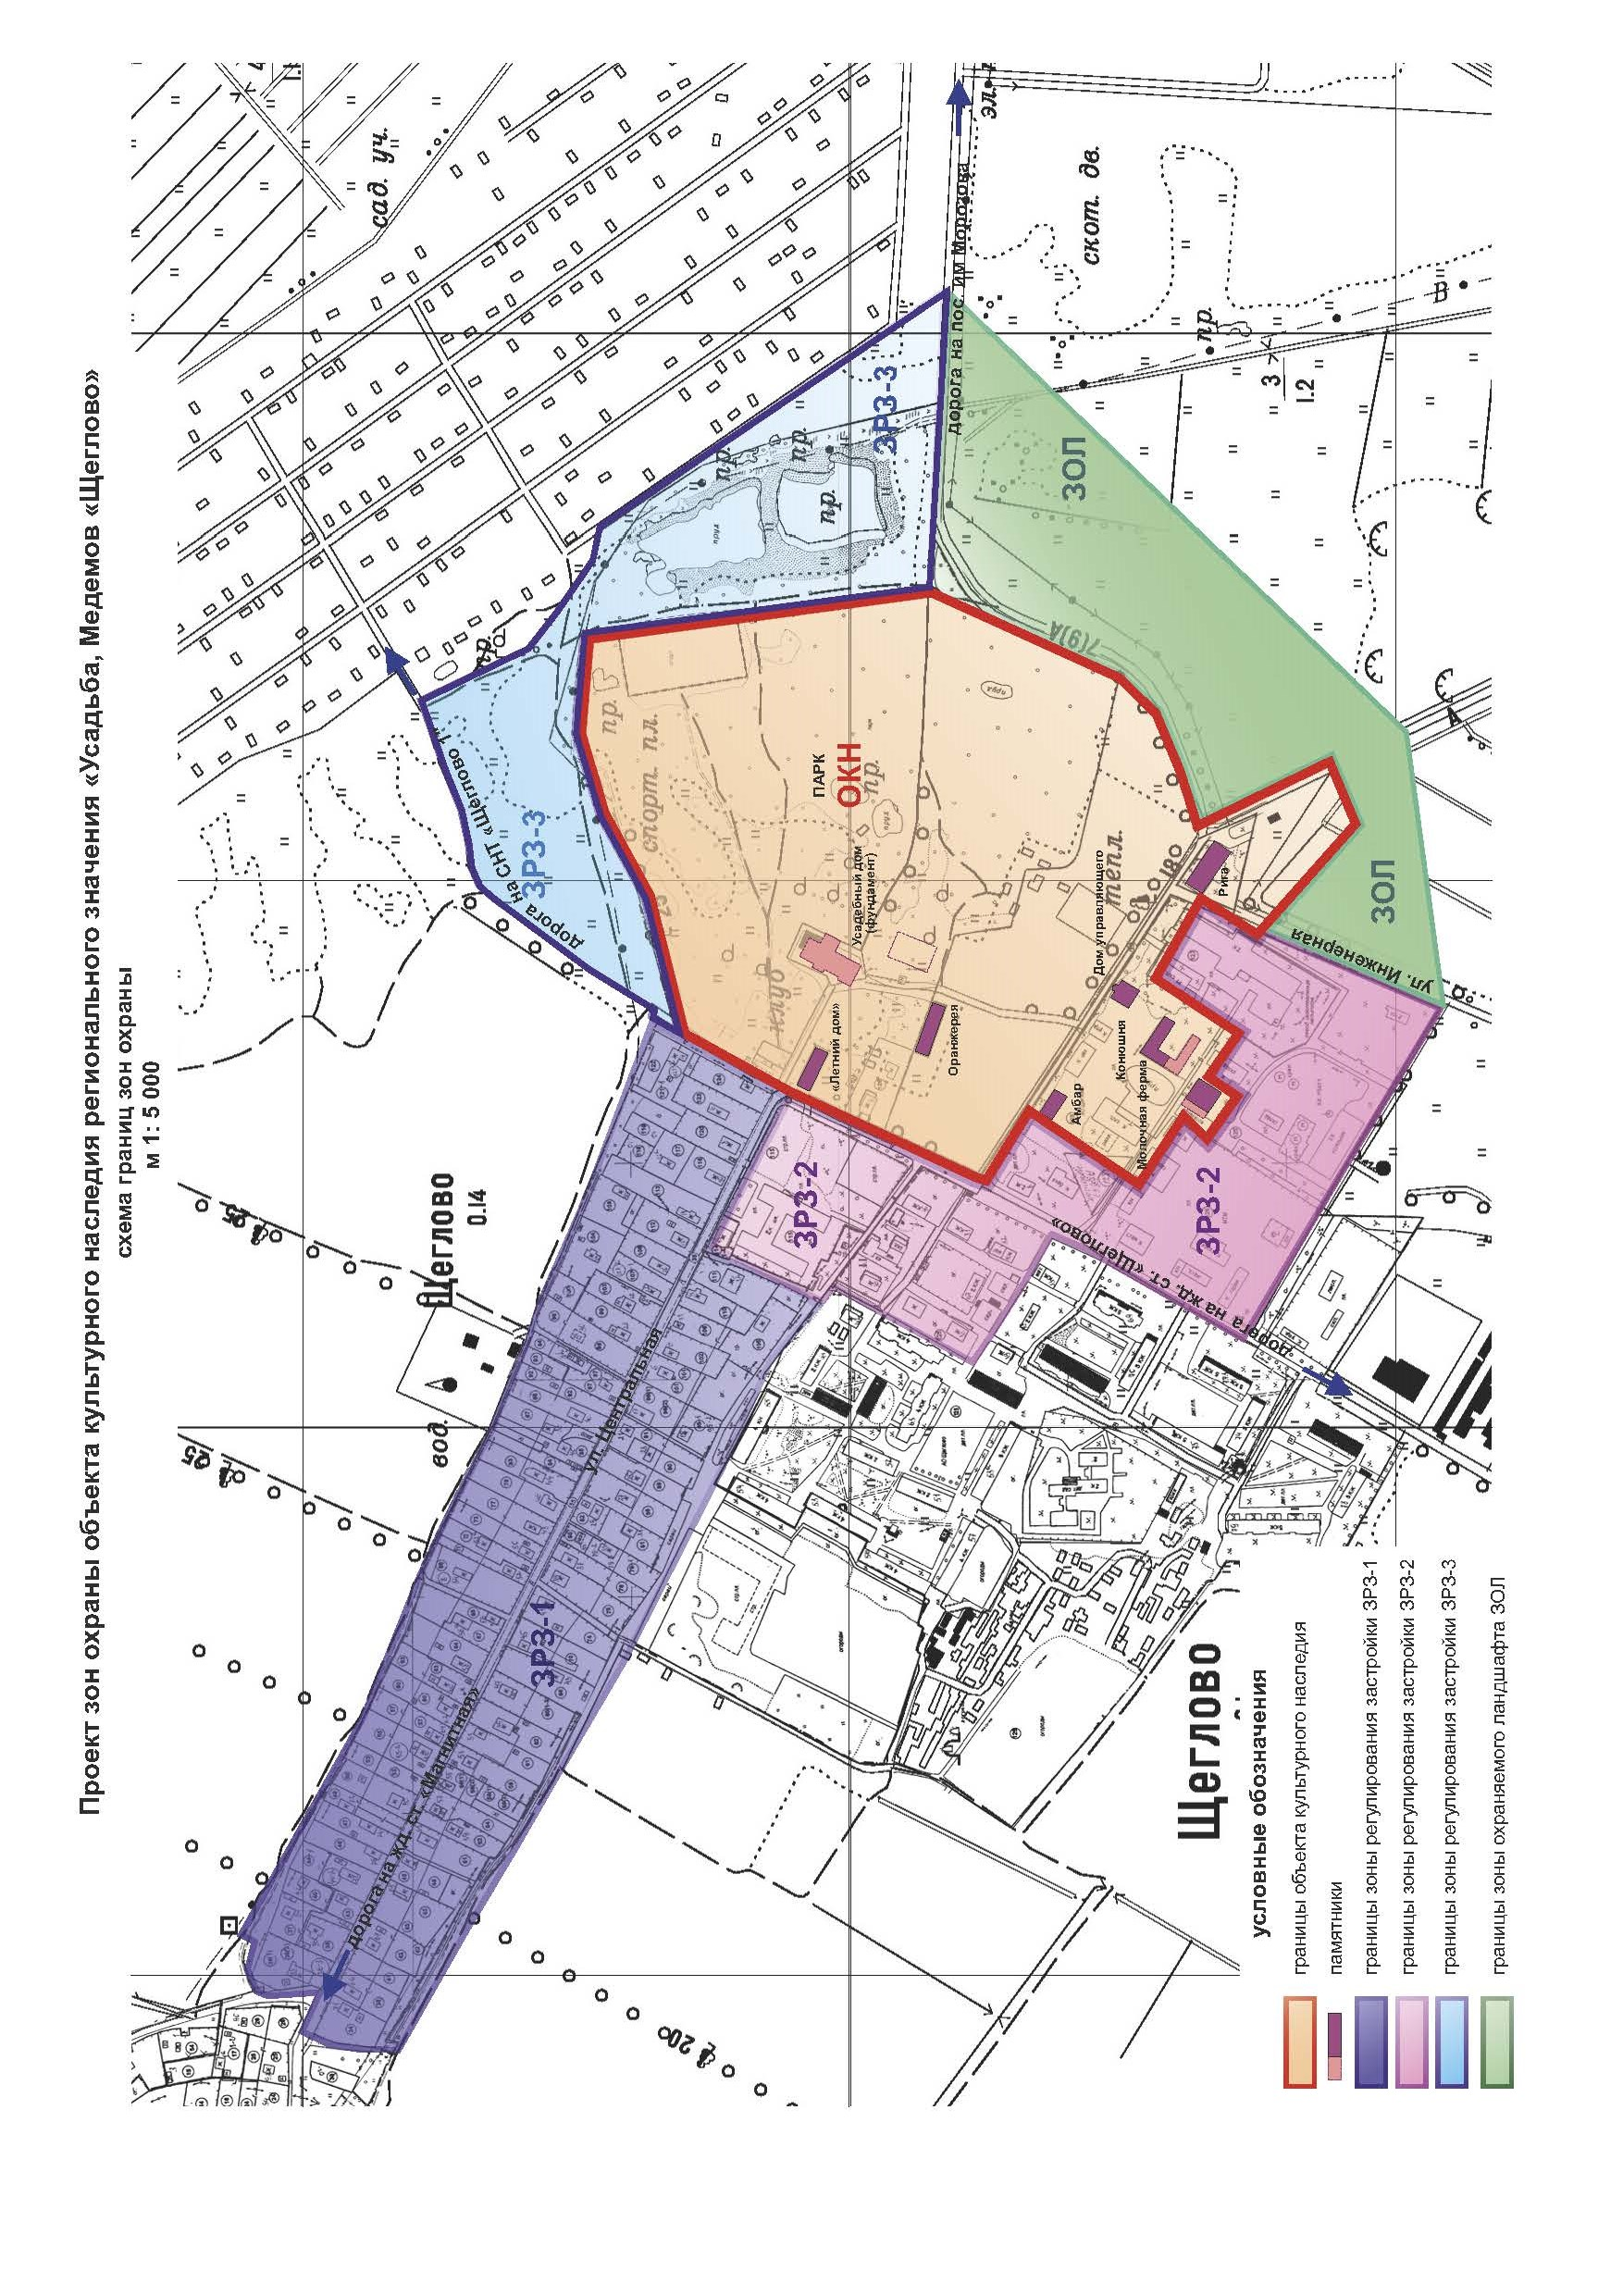

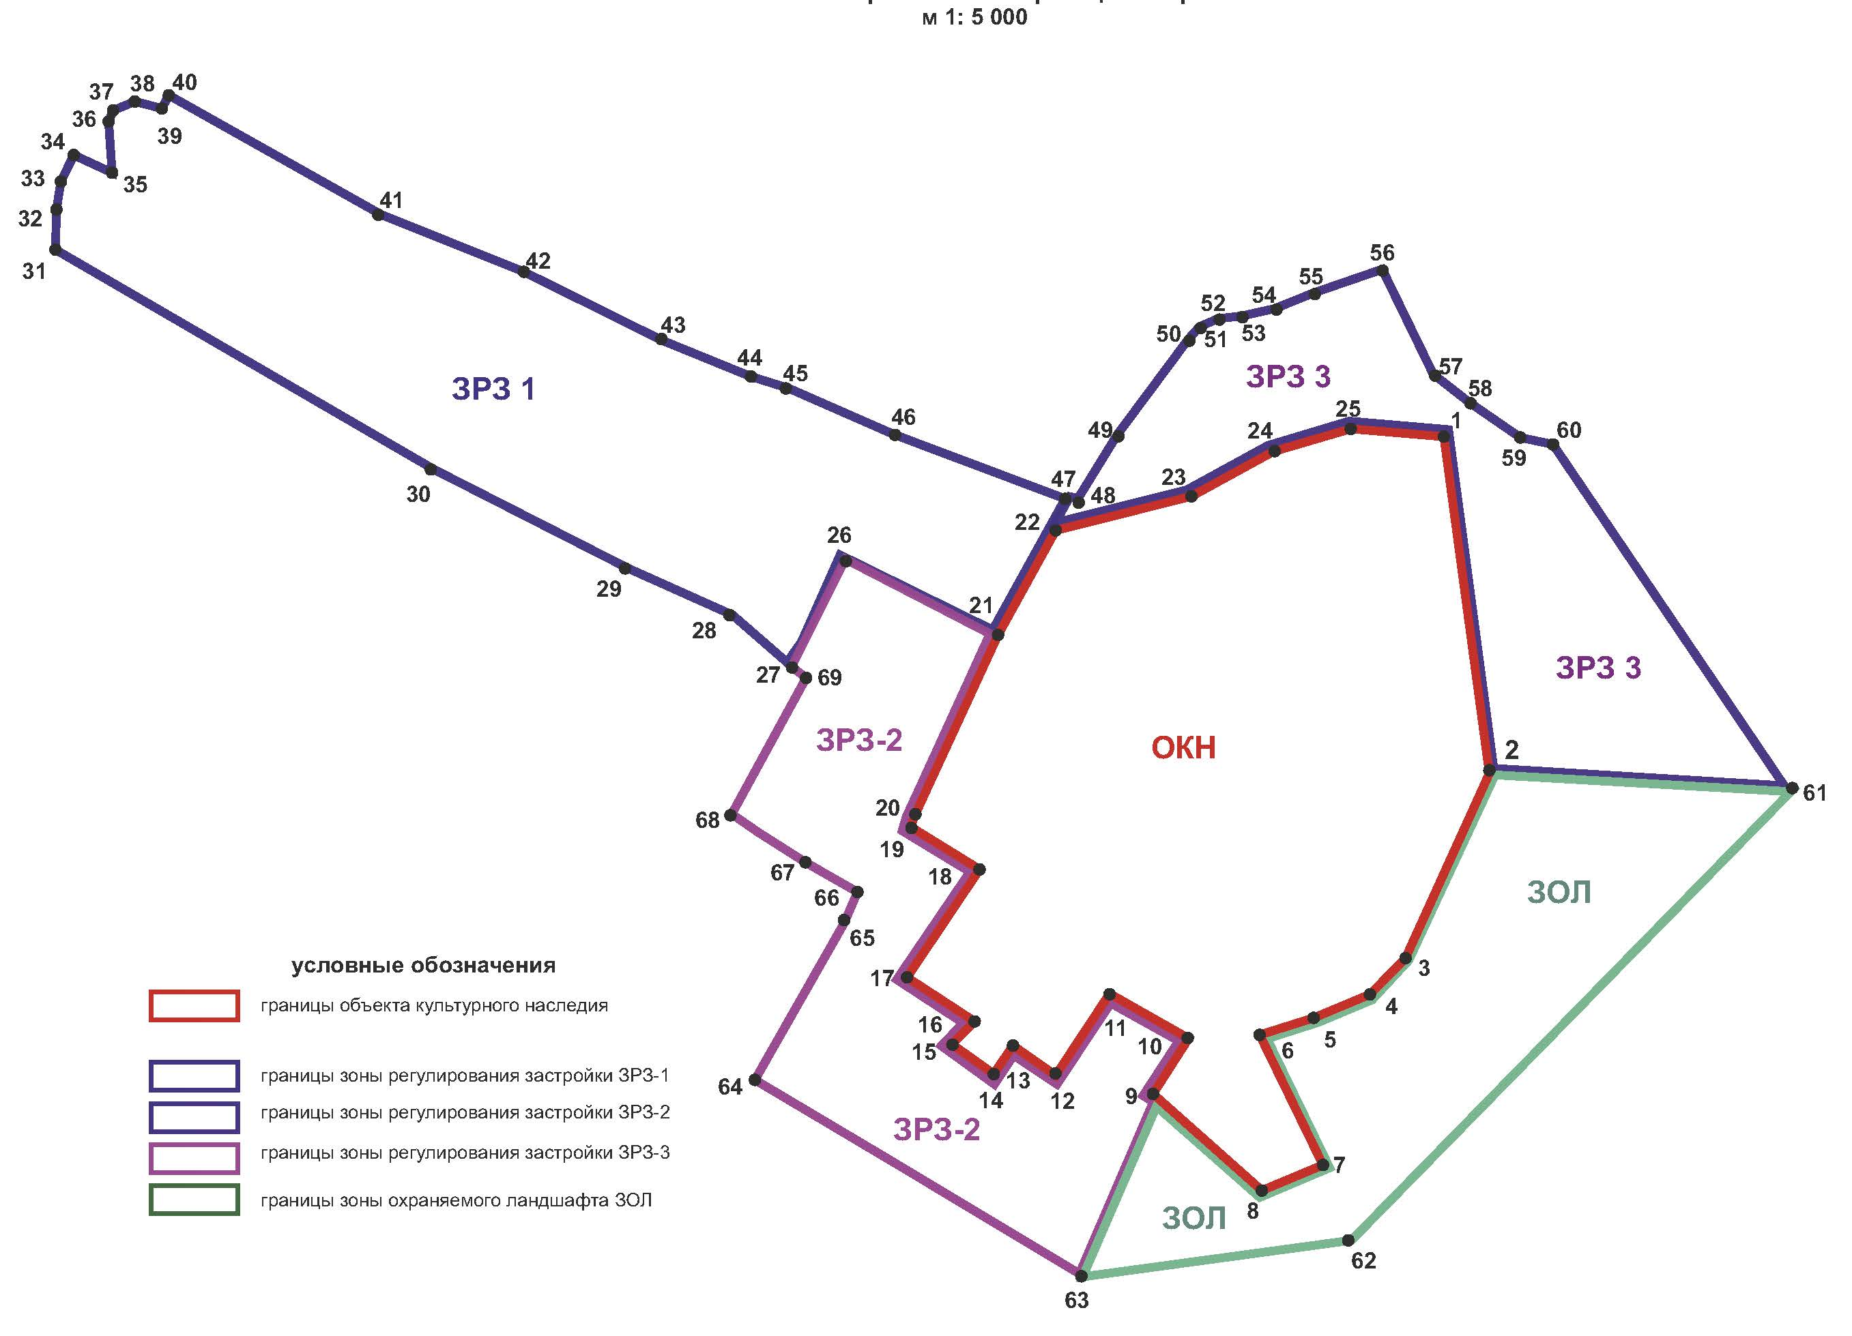

  - Схема характерных точек границы зоны охраняемого природного ландшафта (ЗОЛ)
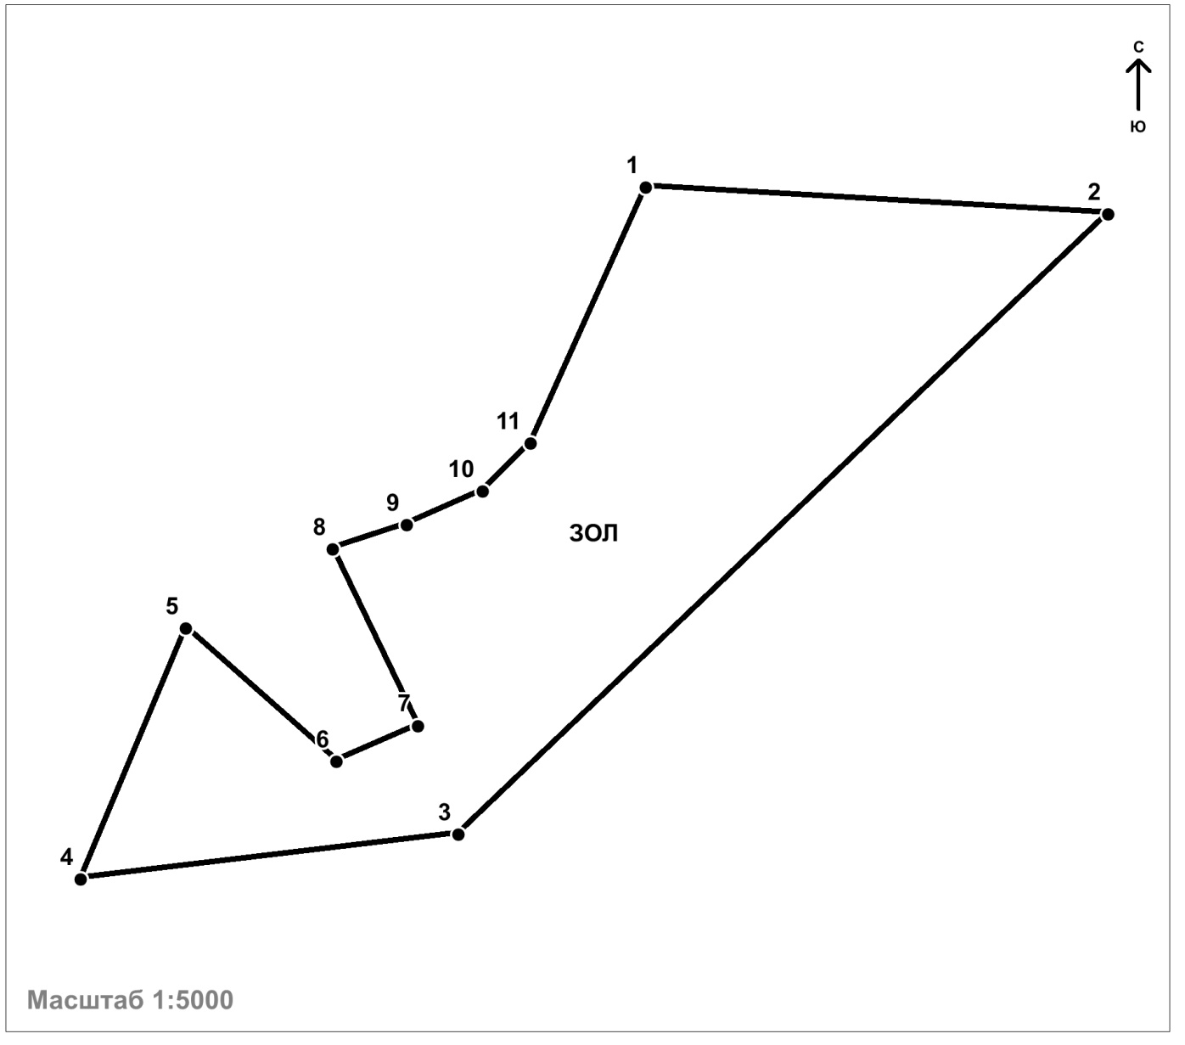
Условные обозначения:
Граница зоны охраняемого природного ландшафта (ЗОЛ)
Номер характерной точки (см. таблицы)
Координаты характерных (поворотных) точек в местной системе координат МСК 47.
( X - север, Y — восток)

Координаты характерных точек границы зоны охраняемого природного ландшафта (ЗОЛ)

№ | X(метры) | Y(метры)
1 | 449776,442 | 1407087,132
2 | 449768,128 | 1407402,130
3 | 449333,016 | 1406973,237
4 | 449294,548 | 1406717,385
5 | 449467,240 | 1406783,554
6 | 449379,953 | 1406888,728
7 | 449405,849 | 1406943,488
8 | 449524,212 | 1406881,953
9 | 449541,977 | 1406931,690
10 | 449566,738 | 1406982,752
11 | 449600,129 | 1407014,231

Границы зоны охраняемого природного ландшафта (ЗОЛ)
От условного пересечения восточной границы объекта культурного наследия «Усадьба Медемов «Щеглово» с условной осью автомобильной дороги «ст. Магнитная - пос. им. Морозова» в восточном направлении до точки ее условного пересечения с линией осью ул. Озерная линия СТН «Щеглово 1», далее в юго-западном направлении по условной прямой до точки сопряжения смежных северо-восточных границ земельного участка кадастровый №47:07:0000000:90480 и №47:07:0000000:90481, далее в юго-западном направлении до точки поворота на северо-запад юго-восточной (вдоль ул. Инженерная) границы квартала кадастровый №47:07:0912007, далее в северо-восточном направлении вдоль оси ул. Инженерная до пересечения с юго-западным участком границы объекта культурного наследия «Усадьба Медемов «Щеглово», далее вдоль границы объекта культурного наследия «Усадьба Медемов «Щеглово» на юго- и северо-восток, северо-запад и северо-восток до ее пересечения с условной осью автомобильной дороги «ст. Магнитная - пос. им. Морозова».
1.2 Схема характерных точек границы зоны
регулирования застройки и хозяйственной деятельности (ЗРЗ-1)

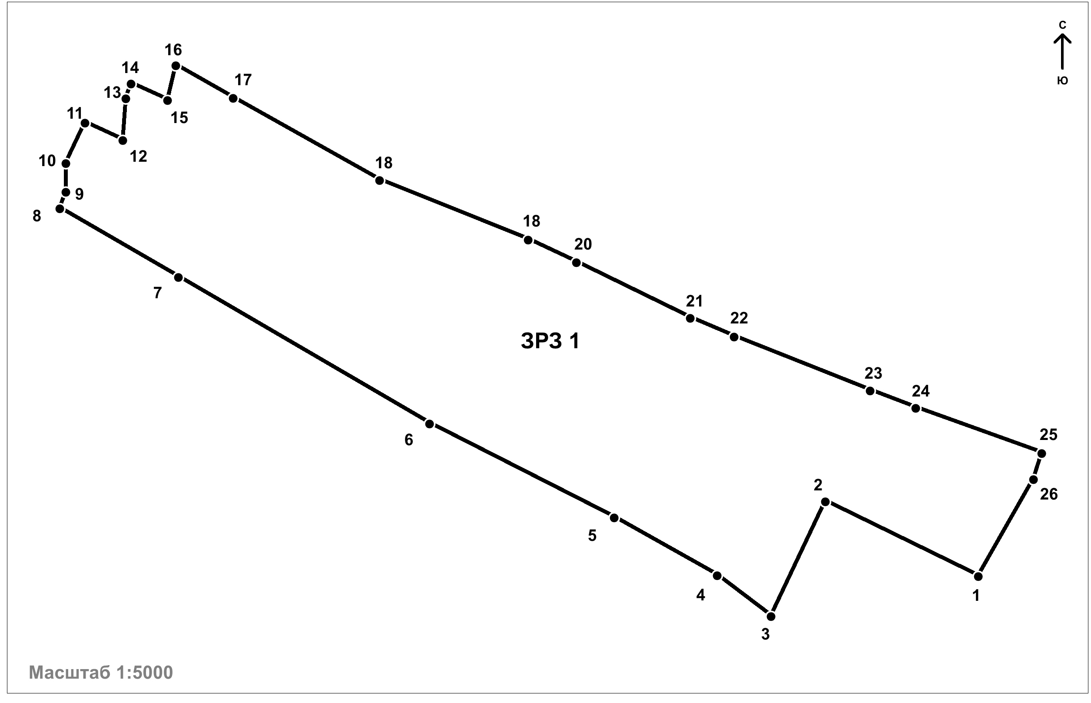
Условные обозначения:
Граница зоны регулирования застройки и хозяйственной деятельности (ЗРЗ-1)
Номер характерной точки (см. таблицы)
Координаты характерных (поворотных) точек в местной системе координат МСК 47.
( X - север, Y — восток)

Координаты характерных точек границы зоны
регулирования застройки и хозяйственной деятельности (ЗРЗ-1)

№ | X(метры) | Y(метры)
1 | 449891,048 | 1406627,271
2 | 449959,460 | 1406475,917
3 | 449845,774 | 1406426,242
4 | 449884,021 | 1406372,616
5 | 449936,989 | 1406270,567
6 | 450023,223 | 1406087,896
7 | 450158,025 | 1405838,480
8 | 450221,546 | 1405721,093
9 | 450237,832 | 1405726,372
10 | 450265,640 | 1405725,639
11 | 450305,481 | 1405742,768
12 | 450289,757 | 1405780,123
13 | 450330,714 | 1405781,945
14 | 450345,292 | 1405786,697
15 | 450330,258 | 1405822,740
16 | 450364,181 | 1405829,764
17 | 450334,214 | 1405886,416
18 | 450258,718 | 1406031,636
19 | 450204,999 | 1406178,522
20 | 450184,816 | 1406226,023
21 | 450133,973 | 1406338,474
22 | 450116,991 | 1406382,063
23 | 450068,423 | 1406515,960
24 | 450053,053 | 1406561,191
25 | 450012,691 | 1406685,366
26 | 449987,209 | 1406678,170

Описание границ зоны регулирования застройки и хозяйственной деятельности (ЗРЗ-1)

От северо-западной границы объекта культурного наследия «Усадьба Медемов «Щеглово» в северо-западном направлении по оси ул. Центральная, до пересечения с северо-западной смежной границей кварталов кадастровый № 47:07:0912005 и № 47:07:0912006, далее по ней на юго-запад, далее на в северо-западном направлении по юго-западным границам кварталов кадастровый №47:07:0912005 и №47:07:0912004, далее по северо-западной границе квартала кадастровый №47:07:0912004 до пересечения с проездом южнее земельного участка кадастровый №47:07:0912004:60, далее по нему до пересечения с северо-восточной границей квартала кадастровый №47:07:0912004, далее на юго-восток вдоль межквартального проезда и северо-восточных границ кварталов кадастровый №47:07:0912004, №47:07:0912005 и №47:07:0912006 до поворота границы квартала в юго-восточном направлении, далее вдоль северо-западной границы объекта культурного наследия «Усадьба Медемов «Щеглово» до пересечения с осью ул. Центральная.

1.3 Схема характерных точек границы зоны
регулирования застройки и хозяйственной деятельности (ЗРЗ-2)
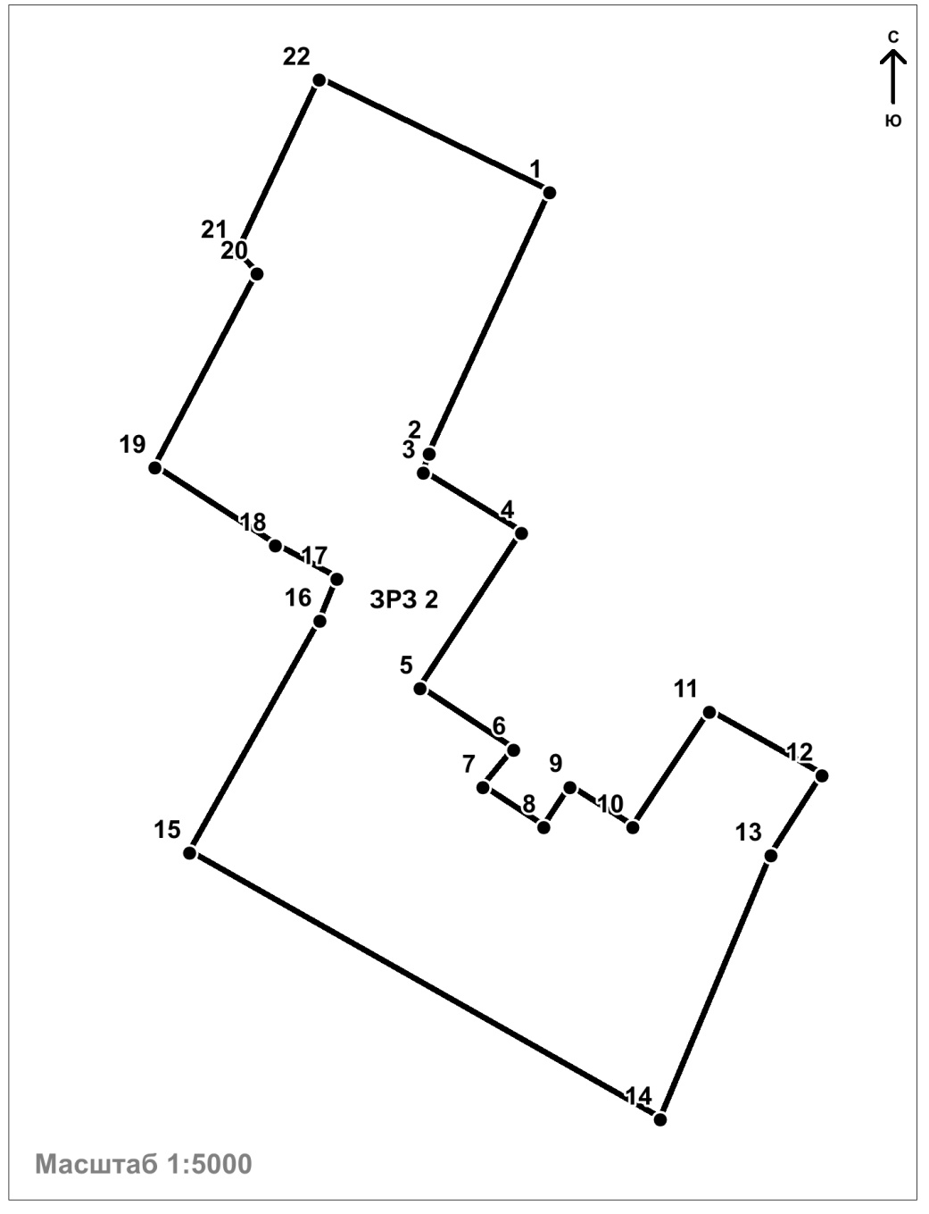
Условные обозначения:
Граница зоны регулирования застройки и хозяйственной деятельности (ЗРЗ-2)
Номер характерной точки (см. таблицы)
Координаты характерных (поворотных) точек в местной системе координат МСК 47.
( X - север, Y — восток)

Координаты характерных точек границы зоны
регулирования застройки и хозяйственной деятельности (ЗРЗ-2)

№ | X(метры) | Y(метры)
1 | 449891,048 | 1406627,271
2 | 449720,107 | 1406554,294
3 | 449707,363 | 1406550,936
4 | 449670,677 | 1406615,842
5 | 449568,112 | 1406553,343
6 | 449530,492 | 1406614,916
7 | 449505,543 | 1406595,894
8 | 449481,007 | 1406635,985
9 | 449507,481 | 1406652,257
10 | 449482,721 | 1406693,506
11 | 449558,648 | 1406740,919
12 | 449519,958 | 1406814,814
13 | 449467,240 | 1406783,554
14 | 449294,548 | 1406717,385
15 | 449457,391 | 1406407,584
16 | 449609,767 | 1406487,282
17 | 449637,184 | 1406497,180
18 | 449657,423 | 1406456,642
19 | 449705,613 | 1406377,378
20 | 449832,883 | 1406439,431
21 | 49845,774 | 1406426,242
22 | 449959,460 | 1406475,917

Описание границы зоны регулирования застройки и хозяйственной деятельности (ЗРЗ-2)

От пересечения оси ул. Центральная с северо-западной границей объекта культурного наследия «Усадьба Медемов «Щеглово» вдоль границ объекта культурного наследия «Усадьба Медемов «Щеглово» в юго-западном направлении, юго-восточном, юго-восточном и юго-западном направлении вдоль ул. Инженерная и юго-восточной границы квартала кадастровый №47:07:0912007 до точки ее поворота на северо-запад, далее в северо-западном направлении вдоль восточного участка юго-восточной границы квартала кадастровый №47:07:0912007 и внутриквартального проезда до северо-западной границы земельного участка кадастровый №47:07:0912007:602, далее вдоль нее в северо-восточном направлении до пресечения с внутриквартальным проездом между домами №33 и №32, далее в северо-западном направлении до пересечения с условной линией, проходящей вдоль юго-западного фасада дома №62, далее вдоль нее и внутриквартального проезда между домами №42 и №62а в северо-восточном направлении до юго-западной границы земельного участка кадастровый №47:07:0912006:41, далее вдоль нее на северо-запад и северо-восток до пересечения с осью ул. Центральная, далее вдоль оси ул. Центральная, до ее пересечения с северо-западной границей объекта культурного наследия «Усадьба Медемов «Щеглово».

  - Схема характерных точек границы зоны
регулирования застройки и хозяйственной деятельности (ЗРЗ-3)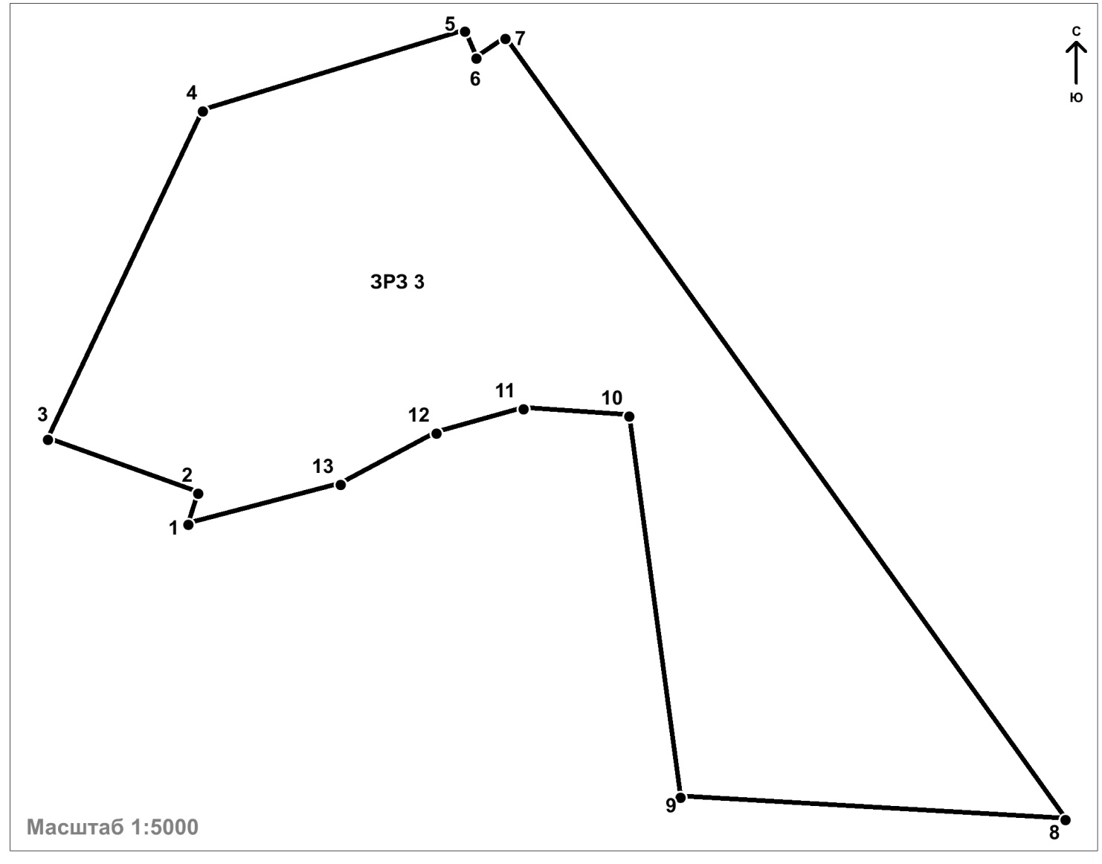
Условные обозначения:
Граница зоны регулирования застройки и хозяйственной деятельности (ЗРЗ-3)
Номер характерной точки (см. таблицы)
Координаты характерных (поворотных) точек в местной системе координат МСК 47.
( X - север, Y — восток)

Координаты характерных точек границы зоны
регулирования застройки и хозяйственной деятельности (ЗРЗ-3)
№ | X(метры) | Y(метры)
1 | 449987,209 | 1406678,170
2 | 450012,691 | 1406685,366
3 | 450053,053 | 1406561,191
4 | 450325,320 | 1406679,623
5 | 450397,324 | 1406891,572
6 | 450375,353 | 1406901,451
7 | 450392,179 | 1406924,787
8 | 449768,128 | 1407402,130
9 | 449776,442 | 1407087,132
10 | 450086,846 | 1407035,744
11 | 450090,272 | 1406949,052
12 | 450067,973 | 1406878,339
13 | 450023,785 | 1406801,380

Описание границы зоны регулирования застройки и хозяйственной деятельности (ЗРЗ-3)

От точки поворота северо-западной границы объекта культурного наследия «Усадьба Медемов «Щеглово» в северо-восточном направлении, вдоль юго-восточного участка границы квартала кадастровый №47:07:0912006 до ее поворота в северо-западном направлении, далее в северо-восточном направлении вдоль оси дороги на СТН «Щеглово 1» до пересечения с осью ул. Озерная линия, далее вдоль нее в юго-восточном направлении по до ее условного пересечения с осью автомобильной дороги «ст. Магнитная - пос. им. Морозова», далее вдоль нее в западном направлении до условного пересечения оси дороги с восточной границей объекта культурного наследия «Усадьба Медемов «Щеглово», далее вдоль границ объекта культурного наследия «Усадьба Медемов «Щеглово» в северном, западном и юго-западном направлении до точки ее поворота вдоль автомобильной дороги.

Приложение № 2
к Приказу комитета по культуре
Ленинградской области
от «___»________2019 г. №__________

Режимы использования земель и требования к градостроительным регламентам в границах зон охраны объекта культурного наследия регионального значения «Усадьба Медемов Щеглово» по адресу: Ленинградская область, Всеволожский муниципальный район, Щегловское сельское поселение, пос. Щеглово, дополнительная территория «Культурная»

1. Общие положения режимов использования земель в границах зон охраны объекта культурного наследия регионального значения
«Усадьба Медемов «Щеглово»

1.1. Настоящими режимами использования земель в границах зон охраны объекта культурного наследия регионального значения «Усадьба Медемов «Щеглово» (далее – Режимы), включая приложения к ним, устанавливаются требования по использованию земель при осуществлении градостроительной, хозяйственной и иной деятельности в зонах охраны объектов культурного наследия (далее – Зоны охраны).
1.2. В границах Зон охраны действуют общие, а при наличии и специальные требования Режимов.
1.3. Соблюдение Режимов является обязательным при осуществлении градостроительной, хозяйственной и иной деятельности. Иные требования к указанной деятельности, установленные действующим законодательством, применяются в части, не противоречащей настоящим Режимам.
1.4. Режимы не применяются к правоотношениям, связанным со строительством и реконструкцией объектов капитального строительства, возникшим на основании разрешений на строительство, которые выданы в установленном порядке до вступления в силу настоящих Режимов.
1.5. В случае изменения границ территории объекта культурного наследия на территории, исключенной из указанных границ, устанавливается режим использования земель той зоны охраны объекта культурного наследия, к границам которой непосредственно примыкает территория, исключенная из границ объекта культурного наследия.
1.6. В случае примыкания к территории, исключенной из границ территории объекта культурного наследия, двух или более зон охраны объекта культурного наследия, в границах указанной территории устанавливается зона, режим использования земель в границах которой, содержит более строгие требования.

2. Общие положения требований к градостроительным регламентам в границах Зон охраны

2.1. Настоящими требованиями к градостроительным регламентам в границах Зон охраны устанавливаются требования к градостроительным регламентам, подлежащим разработке и утверждению в составе правил землепользования и застройки на территории МО «Щегловское сельское поселение» (далее – Требования к градостроительным регламентам).
2.2. В границах Зон охраны действуют общие, а при наличии и специальные Требования к градостроительным регламентам.
2.3. Соблюдение Требований к градостроительным регламентам является обязательным при разработке и утверждении градостроительных регламентов в составе правил землепользования и застройки территории МО «Щегловское сельское поселение». Иные требования к градостроительным регламентам, установленные действующим законодательством, применяются в части, не противоречащей настоящим Требованиям к градостроительным регламентам.
2.4. Требования к градостроительным регламентам не применяются к правоотношениям, связанным со строительством и реконструкцией объектов капитального строительства, возникшим на основании разрешений на строительство, которые выданы в установленном порядке до их в вступления силу.
2.5. В случае изменения границ территории объекта (выявленного объекта) культурного наследия, на территории, исключенной из указанных границ, устанавливаются Требования к градостроительным регламентам той Зоны охраны, к границам которой непосредственно примыкает территория, исключенная из границ соответствующего объекта культурного наследия (выявленного объекта) культурного наследия.
2.6. В случае примыкания к территории, исключенной из границ территории объекта культурного наследия, двух или более Зон охраны, в границах указанной территории устанавливается зона, режим использования земель в границах которой и требования к градостроительным регламентам, содержат более строгие ограничения.

3. Общие требования режима использования земель в границах зон регулирования застройки и хозяйственной деятельности (ЗРЗ)

3.1. На территориях ЗРЗ устанавливаются следующие единые запреты и ограничения:
3.1.1. Запрещается размещение объектов, оказывающих негативное воздействие на окружающую среду, I и II категории в соответствии с Федеральным законом от 10 января 2002 года № 7-ФЗ «Об охране окружающей среды».
3.1.2. Строительство, реконструкция зданий, строений, сооружений могут осуществляться при условии обеспечения сохранности объектов культурного наследия, выявленных объектов культурного наследия, исторических зданий, в соответствии с требованиями п. 3 ст. 36 Федерального закона от 25.06.2002 №73-ФЗ «Об объектах культурного наследия (памятниках истории и культуры) народов Российской Федерации».
3.1.3. Строительство, реконструкция зданий, строений и сооружений, допускаемые Режимами земельных участков, расположенных в зоне ЗРЗ, осуществляются после получения заключения государственного органа охраны объектов культурного наследия об отсутствии на земельных участках объектов, обладающих признаками объекта культурного наследия.
3.2. На территориях ЗРЗ с учетом их особенностей:
3.2.1. Ограничения по высоте при строительстве или реконструкция зданий, строений и сооружений устанавливаются в соответствии со специальными требованиями Режима применительно для каждой зоны в соответствии с ее сложившимися средовыми характеристиками.
3.2.2. Ограничения по высоте, установленные Режимами, не распространяются на случаи устройства акцентов (высотных), при этом суммарная площадь акцентов не должна превышать 10 % площади застройки соответствующего здания, строения, сооружения.

4. Общие требования к градостроительным регламентам в границах зон регулирования застройки и хозяйственной деятельности (ЗРЗ)

4.1. Виды разрешенного использования земельных участков и объектов капитального строительства устанавливаются с учетом необходимости обеспечения соблюдения требований, установленных Режимами.
4.2. Специальные требования к минимальным отступам зданий, строений и сооружений от границ земельных участков - не устанавливаются.
4.3. Специальные требования к максимальным выступам за красную линию частей зданий, строений, сооружений - не устанавливаются.
4.4. Специальные требования к максимальной высоте зданий, строений, сооружений на территории земельных участков устанавливаются в соответствии с специальными требованиями применительно для каждой зоны в соответствии с ее сложившимися средовыми характеристиками и не распространяются на случаи устройства акцентов (высотных); при этом суммарная площадь акцентов не должна превышать 10 % площади застройки соответствующего здания, строения, сооружения).
4.5. Максимальный класс опасности (по санитарной классификации) объектов капитального строительства, размещаемых на территории земельных участков – IV (за исключением случаев реконструкции объектов, имеющих больший класс опасности (по санитарной классификации), территорий промышленного, инженерно-транспортного и логистического назначения, функциональное использование которых предусмотрено действующим генеральным планом).
4.6. Специальные требования к минимальной доле озеленения территории земельных участков - не устанавливается.
4.7. Специальные требования к минимальному количеству машино-мест для хранения индивидуального автотранспорта на территории земельных участков - не устанавливается.

5. Требования режима использования земель в границах зоны охраняемого природного ландшафта (ЗОЛ)

5.1. На территории ЗОЛ устанавливаются следующие запреты:
5.1.1. Запрещается строительство объектов капитального строительства.
5.1.2. Запрещается размещение объектов, оказывающих негативное воздействие на окружающую среду, I, II и III категории в соответствии с Федеральным законом от 10 января 2002 № 7-ФЗ «Об охране окружающей среды».
5.1.3. Запрещается изменение основных характеристик ландшафта, в том числе рельефа, естественной геологической структуры (замена грунта), гидрологического режима территории, за исключением случаев сохранения и восстановления (регенерации) природной среды объекта культурного наследия регионального значения «Усадьбы Медемов «Щеглово».
5.1.4. Запрещается изменение искусственного режима увлажнения территории (искусственный дренаж или обводнение), установленного в период завершения формирования ландшафтного окружения объектов культурного наследия, для сохранения природной среды которых установлены Режимы.
5.1.5. Запрещается повреждение и уничтожение зеленых насаждений, за исключением рубок, направленных на сохранение соотношения открытых и закрытых пространств, рядовых посадок, живых изгородей, куртин, групп в целях обеспечения визуального восприятия объектов культурного наследия в их историко-градостроительной и природной среде, сохранения видового состава растительности, при условии соблюдения требований в области охраны окружающей среды, а также рубок, производимых в рамках мер по защите зеленых насаждений.
5.1.6. Запрещается проведение работ, связанных с углублением в грунт за исключением ремонта существующих дорог и замены инженерных сетей.
5.2. На территории ЗОЛ устанавливаются следующие ограничения:
5.2.1. Работы по сохранению и восстановлению (регенерации) природной среды на территориях, непосредственно прилегающих к объекту культурного наследия регионального значения «Усадьбы Медемов Щеглово» могут осуществляться после получения положительного заключения государственного органа охраны объектов культурного наследия.
5.2.2. Размещение асфальтированных проездов, сетей инженерно-технического обеспечения допускается при условии сохранения вида охраняемого ландшафта, обеспечения сохранности примыкающих к ЗОЛ элементов объекта культурного наследия регионального значения «Усадьба Медемов «Щеглово», исторических зданий и ценных элементов планировочной и ландшафтно-композиционной структуры (указанных в Части 2, настоящего проекта зон охраны), и после получения положительного заключения государственного органа охраны объектов культурного наследия.
5.2.3. Параметры временных строений, сооружений не должны превышать следующих значений:
площадь − 50 кв. м;
высота − 5 м.
5.2.4. На территории ЗОЛ устанавливаются следующие требования, подлежащие выполнению правообладателями земельных участков:
5.3. Правообладатели земельных участков обязаны обеспечить:
5.3.1. Сохранение открытых озелененных пространств участков сельскохозяйственных угодий, входящих в историко-градостроительную природную среду объектов культурного наследия.
5.3.2. Проведение рубок самосева древесных пород и кустарников, посадки деревьев и кустарников, восстановление поврежденных древостоев с целью восстановления и сохранения исторического ландшафтного окружения объектов культурного наследия (в том числе соотношения открытых и закрытых пространств) и обеспечения визуального восприятия объекта культурного наследия регионального значения «Усадьба Медемов «Щеглово» в его историко-градостроительной и природной среде.

6. Общие требования к градостроительным регламентам в границах зоны охраняемого природного ландшафта (ЗОЛ)

6.1. Виды разрешенного использования земельных участков и объектов капитального строительства устанавливаются с учетом необходимости обеспечения соблюдения требований, установленных Режимами.
6.2. Специальные требования к предельным параметрам объектов капитального строительства – не устанавливаются ввиду нормы режима, исключающей возможность строительства в границах зоны охраняемого природного ландшафта (ЗОЛ).

7. Специальные требования режимов использования земель, специальные требования к градостроительным регламентам в границах зоны регулирования застройки и хозяйственной деятельности (ЗРЗ-1)

7.1. Специальные требования режимов в ЗРЗ-1:

7.1.1. Осуществление строительства, реконструкции объектов капитального строительства допускается при условии сохранения исторического принципа застройки рассредоточенными малоэтажными зданиями со скатными крышами, с отступом от красных линий ул. Центральная.
7.1.2. Сохранение исторических линий межевания вдоль ул. Центральная.
7.1.3. Сохранение исторического принципа озеленения земельных участков вдоль ул. Центральная.

7.2. Специальные требования к градостроительным регламентам в ЗРЗ-1:

7.2.1. Сохранение красных линий ул. Центральная.
7.2.2. Минимальный размер земельного участка – от 600 м2
7.2.3. Максимальная этажность зданий и сооружений при строительстве - 3 этажа.
7.2.4. Предельная высота зданий и сооружений при строительстве – 10 м (от уровня отмостки).

8. Специальные требования режимов использования земель, специальные требования к градостроительным регламентам в границах в границах зоны регулирования застройки и хозяйственной деятельности (ЗРЗ-2)

8.1. Специальные требования режимов в ЗРЗ-2:

8.1.1. Осуществление строительства, реконструкции объектов капитального строительства допускается при условии сохранения исторической трассировки ул. Центральная, дороги «ст. Магнитная - пос. им. Морозова» и подъезда к ж.д. станции Щеглово.
8.1.2. Сохранение исторического аллейного принципа озеленения территорий общего пользования вдоль ул. Центральная, дороги «ст. Магнитная - пос. им. Морозова» и подъезда к ж.д. станции Щеглово, а также вдоль границ объекта культурного наследия регионального значения «Усадьба Медемов «Щеглово».
8.1.3. Сохранение сложившегося принципа озеленения кварталов высокоствольными насаждениями.

8.2. Специальные требования к градостроительным регламентам в ЗРЗ-2:

8.2.1. Сохранение красных линий ул. Центральная, дороги «ст. Магнитная - пос. им. Морозова» и подъезда к ж.д. станции Щеглово.
8.2.2. Максимальная площадь застройки земельного участка – 30 %.
8.2.3. Максимальная площадь застройки земельного участка отдельными объектами социального назначения (объекты амбулаторного медицинского обслуживания (поликлиники), объекты начального и среднего специального образования, краеведческие музеи) – 55 %.
8.2.4. Предельная высота зданий и сооружений при строительстве – 15 м (от уровня отмостки).
8.2.5. Минимальный процент озеленения квартала – 25 %.

9. Специальные требования режимов использования земель, специальные требования к градостроительным регламентам в границах в границах зоны регулирования застройки и хозяйственной деятельности (ЗРЗ-3)

9.1. Специальные требования режимов в ЗРЗ-3:

9.1.1. Осуществление строительства, реконструкции объектов капитального строительства общественного назначения в границах ЗРЗ-3 допускается при условии сохранения основных характеристик сложившегося ландшафта и выполнения специальных требований к градостроительным регламентам.

9.1.2. Сохранение сложившегося ландшафта территории (рельефа, элементов гидросистемы (озер) и характера озеленения).
9.1.3. Применение при строительстве (реконструкции) объектов капитального строительства общественного назначения принципа рассредоточенной застройки, скатных кровель и природных материалов в отделке фасадов зданий и сооружений.
9.1.4. Сохранение рекреационного назначения территории непосредственно примыкающей к парку объекта культурного наследия регионального значения «Усадьба Медемов «Щеглово».

9.2. Специальные требования к градостроительным регламентам в ЗРЗ-3:

9.2.1. Допустимое функциональное назначение объектов капитального строительства в границах ЗРЗ-3– объекты отдыха, туризма, спорта.
9.2.3. Максимальный процент застройки земельного участка объектами капитального строительства – 10 %.
9.2.4. Предельная высота объектов капитального строительства – 10 м (от уровня отмостки).
9.2.5. Максимальная этажность зданий и сооружений при строительстве - 3 этажа.

Подготовлено:

Главный специалист отдела по осуществлению полномочий Ленинградской области в сфере объектов культурного наследия департамента государственной охраны, сохранения и использования объектов культурного наследия комитета по культуре Ленинградской области

_________________И.Е. Ефимова

Согласовано:

Заместитель председателя комитета – начальник департамента государственной охраны, сохранения и использования объектов культурного наследия комитета по культуре Ленинградской области

__________________ А.Н. Карлов

Начальник отдела по осуществлению полномочий Ленинградской области в сфере объектов культурного наследия департамента государственной охраны, сохранения и использования объектов культурного наследия комитета по культуре Ленинградской области

___________________С.А. Волкова

Начальник сектора правового обеспечения департамента государственной охраны, сохранения и использования объектов культурного наследия комитета по культуре Ленинградской области
___________________ О.А. Лавриненко

Ознакомлены:

Заместитель председателя комитета – начальник департамента государственной охраны, сохранения и использования объектов культурного наследия комитета по культуре Ленинградской области

__________________ А.Н. Карлов

Начальник отдела взаимодействия с муниципальными образованиями, информатизации организационной работы комитета по культуре Ленинградской области

_____________________________ Т.А. Павлова

